СОГЛАСОВАНО
Главный инженер
МКУ «Пермблагоустройство»

М.В. Чувашов

____ _______________ 2012 г.

УТВЕРЖДАЮ
Начальник департамента
дорог и транспорта
администрации города Перми

Д.В. Гвоздев

____ _______________ 2012 г.

СОГЛАСОВАНО
Старший государственный инспектор ДН ОГИБДД Управления МВД России по городу Перми

Б.С. Мордвинов

____ _______________ 2012 г.

СОГЛАСОВАНО
Начальник МКУ
«Пермская дирекция
дорожного движения»

М.Л. Кис

____ _______________ 2012 г.

ПРОЕКТ ОРГАНИЗАЦИИ ДВИЖЕНИЯ
НА УЛИЧНО-ДОРОЖНОЙ СЕТИ
ГОРОДА ПЕРМИ

Наименование объекта | ул. Таджикская
Границы объекта | ул. Братская - ул. Туркестанская

ПЕРМЬ-2012

Составлен: ЗАО «Панорама» _
организация-исполнитель

614066, Пермь, ул. Баумана, д.24а, тел/факс (342) 22-16-302, 21-95-202
адрес и телефоны организации-исполнителя

Директор ЗАО «Панорама» Каленчук С.А.
должность подпись Ф.И.О.

М.П.

дата: 30.11.2012 г.

По заказу: МКУ «Пермская дирекция дорожного движения»__________
______614000, Пермь, ул. Пермская, д. 2А, тел. (342) 212-47-51______

Содержание.

Лист согласования 4
Пояснительная записка 5
Паспорт проекта 6
Схема расположения объекта 7
Сводные сведения по объекту 8
Баланс территории 9
Проезжая часть 10
Тротуары 12
Трамвайные пути 13
Газоны 14
Прочие территории 15
Остановки общественного транспорта 16
Опоры освещения и контактных сетей 17
Малые архитектурные формы и прочие элементы 19
Линии разметки 20
Дорожные знаки 21
Ведомость вновь устанавливаемых опор и стоек (проектная) 22
Ограждающие и направляющие устройства 23
Светофорные объекты 24
Характеристики движения транспорта 25
Сокращения и условные обозначения. 26
Сведения об исполнителях 29

_____________________________________________________________________________________________________________________________________________________________________________________________________________________________________________________________________________________________________________________________________________________________________________________________________________________________________________________________________________________________________
Эскизы знаков индивидуального проектирования (ГОСТ Р 52290-2004)
СХЕМА РАЗМЕТКИ ПРОЕЗЖЕЙЧАСТИ М 1:500

Лист согласования

ул. Таджикская

(ул. Братская - ул. Туркестанская)

№ п.п. | Наименование организации | Согласование
1. | ООО «Новогор-Прикамье»  ул. Фрезеровщиков, 50
2. | Тепловые сети ТГК-9  ул. П.Осипенко, 41а
3. | ГТС  ул. Карпинского, 63
4. | Электрические сети
5 | ЗАО «УралГазСервис»  ул. Уральская, 104
6. | АС-9  ул. 25 Октября, 12
7. | ГКУ СМЭУ Пермского края  ул. Пермская, 164
8. | Горсвет  Б-р Гагарина, 84а
9. | Пермгорэлектротранс  ул. Уральская, 108а

Пояснительная записка

Целью разработки проекта организации дорожного движения является оптимизация методов организации дорожного движения на автомобильных дорогах города Перми и отдельных их участках для повышения пропускной способности и безопасности движения автомобилей и пешеходов.
Проект организации дорожного движения выполнен в соответствии со СНиП 2.07.01-89, ГОСТ Р 51256-99, ГОСТ Р 52289-2004, ГОСТ Р 52282-2004, ГОСТ Р 52290-2004, ГОСТ Р-52398-2005, ГОСТ Р 52577-2006, ГОСТ Р 52605-2006 и направлен на решение следующих задач:
- обеспечение безопасности участников движения;
- своевременное информирование участников движения;
- организация движения транспортных средств;
обеспечение правильного использования водителями транспортных средств ширины проезжей части дороги.
В проекте организации дорожного движения было принято:
1. Обеспечение безопасности участников движения:
1.1 Улица Таджикская находится в жилой зоне, в пределах которой действуют требования Правил дорожного движения, устанавливающие порядок движения в жилых зонах.
При разработке ПОДД использовались данные по интенсивности транспортных потоков на основе натурного обследования, актуальная геодезическая планировка. Все решения по применению дорожных знаков, разметки, направляющих устройств и дорожных ограждений основаны и согласуются с ГОСТ Р 52289-2004 «Технические средства организации дорожного движения. Правила применения дорожных знаков, разметки, светофоров, дорожных ограждений и направляющих устройств».

В частных случаях возможны отступления, не противоречащие ГОСТ Р 55289-2004.

Паспорт проекта

1. | Общие данные
1.1 | Ген. Проектировщик | ЗАО "Панорама" г. Пермь
1.2 | Заказчик | МКУ «Пермская дирекция дорожного движения»
1.3 | Объект строительства | ул. Таджикская
1.4 | Месторасположение объекта | г. Пермь, Свердловский район
1.5 | Стадия проекта | Рабочий проект
1.6 | Вид работ | Разработка проекта организации движения на УДС города Перми
2. | Технико-экономические показатели
2.1 | Протяженность дороги, м | 950.1
2.2 | Средняя ширина проезжей части, м | 2.9
3. | Строительные решения | Линии разметки выполняются в краске.
4. | Проектные решения | Проект разметки проезжей части  на участке "ул. Таджикская"  составлен в соответствии с требованиями ГОСТ Р 52289-2004 "Технические средства организации дорожного движения. Правила применения" и ГОСТ Р 51256-99  "Дорожная разметка".

Схема расположения объекта

Границы объекта: начало – ул. Братская
конец - ул. Туркестанская

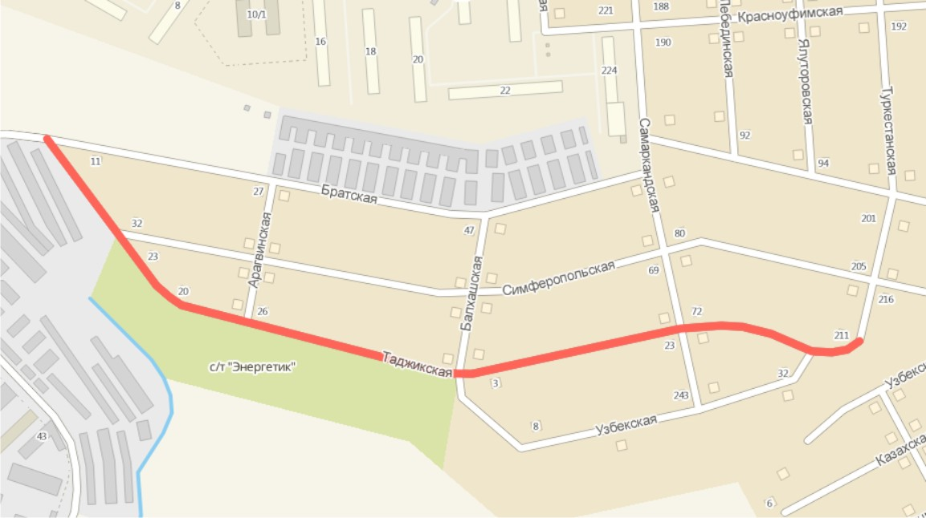

Сводные сведения по объекту

№  п.п. | Наименования элементов объекта | Ед.изм. | Количество | Примечание
1 | 2 | 3 | 4 | 7
1. | Протяженность объекта по главной оси | п.м | 950.1
1.1. | Протяженность суммарная по осям всех участков | п.м | 950.1
2. | Общая площадь объекта | м² | 13409.4
3. | Проезжая часть | м² | 4897.6
4. | Обочины | м² | 0.0
5. | Тротуары | м² | 96.3
6. | Трамвайные пути
6.1. | - протяженность путей | п.м | 0.0
6.2. | - площадь полотна | м² | 0.0
7. | Территории озеленения | м² | 8395.7
8. | Прочие территории | м² | 19.7
9. | Остановки общественного транспорта | шт. | 0
9.1. | - павильоны пассажирские | шт. | 0
10. | Опоры освещения и контактных сетей | шт. | 56
11. | Малые архитектурные формы | шт. | 22
12. | Линии дорожной разметки
12.1. | - площадь | м² | 0.0
12.2. | - протяженность, приведенная к линии 1.1 | п.м | 0.0
13. | Дорожные знаки | шт. | 0
14. | Ограждающие и направляющие устройства
14.1. | - протяженность | п.м | 13.0
14.2. | - площадь в плане | м² | 0.0
15. | Светофорные объекты | шт. | 0

Баланс территории

№  п.п. | Наименование элементов | Площади элементов, м² | Примечание
1 | 2 | 3 | 4
1. | Общая площадь объекта | 13409.4
2. | Проезжая часть | 4897.6
3. | Обочины | 0.0
4. | Тротуары | 96.3
5. | Трамвайное полотно | 0.0
6. | Территории озеленения | 8395.7
7. | Прочие территории: | 19.7
8. | Ограждающие и направляющие устройства  (с учитываемой площадью в плане) | 0.0

Проезжая часть

№  п.п. | Местоположение |  |  | Площадь, м² | Тип покрытия | Категория | Примечание
№  п.п. | сторона | начало, м | конец, м
1 | 2 | 3 | 4 | 5 | 6 | 7 | 8
 | ось | 0.0 | 109.4 | 306.2 | щ | Основная ПЧ
 | нечет. | 102.5 | 109.4 | 13.7 | щ | Въезд
 | ось | 109.4 | 134.9 | 94.9 | щ | Перекресток
 | ось | 133.9 | 279.6 | 409.0 | щ | Основная ПЧ
 | нечет. | 156.2 | 161.5 | 9.9 | пгс | Въезд
 | чет. | 180.0 | 190.7 | 23.1 | щ | Въезд
 | чет. | 190.4 | 195.3 | 13.2 | ц/б | Въезд
 | ось | 279.6 | 294.2 | 76.0 | щ | Перекресток
 | ось | 294.2 | 514.0 | 709.8 | щ | Основная ПЧ
 | чет. | 297.5 | 307.9 | 47.4 | щ | Въезд
 | нечет. | 320.0 | 338.8 | 137.4 | пгс | Въезд
 | нечет. | 345.6 | 357.5 | 75.3 | a/б | Въезд
 | нечет. | 357.0 | 365.7 | 10.9 | ц/б | Въезд
 | нечет. | 357.0 | 366.0 | 44.8 | щ | Въезд
 | чет. | 363.8 | 367.0 | 8.4 | ц/б | Въезд
 | нечет. | 377.6 | 383.1 | 12.6 | ц/б | Въезд
 | нечет. | 377.6 | 383.5 | 22.4 | дерево | Въезд
 | чет. | 382.8 | 392.1 | 31.0 | щ | Въезд
 | нечет. | 424.0 | 429.6 | 34.1 | грунт | Въезд
 | нечет. | 445.3 | 451.2 | 23.2 | щ | Въезд
 | нечет. | 445.3 | 451.2 | 9.9 | ц/б | Въезд
 | нечет. | 462.2 | 465.1 | 8.4 | ц/б | Въезд
 | чет. | 473.2 | 483.3 | 47.7 | пл. | Въезд
 | нечет. | 500.2 | 506.4 | 22.0 | щ | Въезд
 | ось | 513.6 | 531.8 | 166.8 | щ | Перекресток
 | нечет. | 528.5 | 537.9 | 20.3 | ц/б | Въезд
 | ось | 528.5 | 763.5 | 806.5 | щ | Основная ПЧ
 | чет. | 543.8 | 547.9 | 32.4 | пгс | Въезд
 | нечет. | 552.8 | 564.2 | 35.5 | ц/б | Въезд
 | чет. | 556.3 | 563.9 | 41.5 | ц/б | Въезд
 | нечет. | 567.1 | 572.4 | 20.4 | щ | Въезд
 | чет. | 573.5 | 580.7 | 44.3 | щ | Въезд
 | нечет. | 584.1 | 591.6 | 32.6 | щ | Въезд
 | чет. | 610.6 | 625.9 | 91.7 | щ | Въезд
 | нечет. | 627.0 | 630.1 | 14.7 | грунт | Въезд
 | нечет. | 641.9 | 652.5 | 49.7 | щ | Въезд
 | чет. | 696.2 | 700.8 | 23.1 | щ | Въезд
 | чет. | 711.4 | 727.1 | 87.3 | щ | Въезд
 | нечет. | 720.2 | 726.2 | 35.9 | щ | Въезд
 | нечет. | 726.1 | 740.6 | 88.5 | щ | Въезд
 | чет. | 731.5 | 737.2 | 29.7 | пгс | Въезд
 | ось | 759.5 | 776.0 | 148.7 | щ | Перекресток
 | ось | 774.6 | 899.7 | 431.2 | щ | Основная ПЧ
 | нечет. | 794.8 | 798.9 | 35.0 | пгс | Въезд
 | нечет. | 814.9 | 819.1 | 26.3 | пгс | Въезд
 | чет. | 824.8 | 836.1 | 37.1 | щ | Въезд
 | нечет. | 834.8 | 839.7 | 27.3 | пгс | Въезд
 | нечет. | 843.4 | 850.7 | 45.2 | ц/б | Въезд
 | нечет. | 858.7 | 862.6 | 25.4 | щ | Въезд
 | нечет. | 889.3 | 893.9 | 34.1 | щ | Въезд
 | ось | 898.6 | 907.6 | 47.2 | щ | Перекресток
 | ось | 906.7 | 951.0 | 145.2 | щ | Основная ПЧ
 | нечет. | 924.4 | 930.2 | 37.6 | щ | Въезд
 | нечет. | 926.6 | 930.7 | 4.5 | ц/б | Въезд
 | чет. | 947.3 | 954.9 | 40.6 | пгс | Въезд

 | Итого:
1 | площадь проезжей части всего, м²: | - | 4897.6
 | Въезд | - | 1556.0
 | Основная ПЧ | - | 2808.0
 | Перекресток | - | 533.6
2. | площадь покрытий проезжей части по типам, м²:
 | a/б | - | 75.3
 | грунт | - | 48.8
 | дерево | - | 22.4
 | пгс | - | 338.6
 | пл. | - | 47.7
 | ц/б | - | 210.2
 | щ | - | 4154.6

Тротуары

№  п.п. | Местоположение |  |  |  | Площадь,  м² | Тип  покрытия | Категория | Примечание
№  п.п. | сторона | начало, м |  | конец, м
1 | 2 | 3 |  | 4 | 5 | 6 | 7 | 8
 | чет. |  | 357.5 | 359.1 | 4.2 | ц/б | В зоне озеленения
 | чет. |  | 388.4 | 390.4 | 5.5 | пл. | Прилегающий к ПЧ
 | чет. |  | 622.6 | 629.4 | 11.5 | ц/б | Прилегающий к ПЧ
 | чет. |  | 742.4 | 744.7 | 2.9 | ц/б | В зоне озеленения
 | нечет. |  | 818.6 | 835.1 | 32.6 | пгс | Прилегающий к ПЧ
 | нечет. |  | 839.6 | 844.1 | 8.6 | ц/б | Прилегающий к ПЧ
 | нечет. |  | 850.5 | 858.8 | 13.4 | ц/б | Прилегающий к ПЧ
 | нечет. |  | 930.2 | 947.4 | 17.7 | а/б | В зоне озеленения

 | Итого:
1. | площадь тротуаров всего, м²: | - | 96.3
 | В зоне озеленения | - | 24.8
 | Прилегающий к ПЧ | - | 71.5
2. | площадь покрытий по типам, м²:
 | а/б | - | 17.7
 | пгс | - | 32.6
 | пл. | - | 5.5
 | ц/б | - | 40.6

Трамвайные пути

№  п.п. | Местоположение |  |  | Площадь полотна, м² | Протя-женность путей, м | Тип покрытия | Примечание
№  п.п. | сторона | начало, м | конец, м
1 | 2 | 3 | 4 | 5 | 6 | 7 | 8

 | Итого:
1. | протяженность трамвайных путей | - | 0.0
2. | площадь трамвайного полотна, м² | - | 0.0
3. | площадь покрытий трамвайного полотна по типам, м²

Газоны

№  п.п. | Местоположение |  |  | Площадь,  м² | Тип | Примечание
№  п.п. | сторона | начало, м | конец, м | Площадь,  м² | Тип | Примечание
1 | 2 | 3 | 4 | 5 | 6 | 8
 | нечет. | 0.0 | 105.0 | 714.8
 | чет. | 1.5 | 180.1 | 663.1
 | нечет. | 108.0 | 115.7 | 11.1
 | нечет. | 132.6 | 156.3 | 29.6
 | нечет. | 161.1 | 286.4 | 728.4
 | чет. | 194.5 | 298.0 | 411.5
 | нечет. | 289.1 | 320.1 | 197.7
 | чет. | 307.2 | 382.8 | 296.4
 | нечет. | 338.5 | 345.7 | 48.6
 | нечет. | 365.6 | 377.7 | 77.1
 | нечет. | 382.9 | 424.0 | 248.4
 | чет. | 391.8 | 473.3 | 326.2
 | нечет. | 429.6 | 445.3 | 93.8
 | нечет. | 451.1 | 501.7 | 280.1
 | чет. | 482.8 | 523.8 | 189.0
 | нечет. | 503.3 | 519.2 | 82.1
 | нечет. | 523.4 | 528.5 | 12.8
 | чет. | 527.0 | 543.8 | 158.9
 | нечет. | 536.7 | 555.5 | 43.8
 | чет. | 547.8 | 557.4 | 70.7
 | чет. | 562.5 | 573.9 | 76.6
 | нечет. | 563.1 | 567.4 | 16.5
 | нечет. | 572.1 | 584.4 | 46.5
 | чет. | 579.3 | 611.0 | 215.1
 | нечет. | 591.6 | 627.0 | 168.1
 | чет. | 625.8 | 697.2 | 440.1
 | нечет. | 630.0 | 642.5 | 57.7
 | нечет. | 652.1 | 720.3 | 373.0
 | чет. | 700.8 | 711.5 | 61.5
 | чет. | 727.0 | 731.7 | 25.0
 | чет. | 737.0 | 766.4 | 113.2
 | нечет. | 740.3 | 764.4 | 125.6
 | нечет. | 770.7 | 795.7 | 198.1
 | чет. | 771.9 | 824.9 | 150.4
 | нечет. | 798.1 | 815.0 | 141.6
 | нечет. | 818.8 | 835.9 | 68.7
 | чет. | 835.9 | 901.2 | 132.3
 | нечет. | 839.6 | 844.1 | 19.0
 | нечет. | 850.5 | 859.4 | 48.8
 | нечет. | 862.0 | 890.6 | 261.3
 | нечет. | 891.8 | 926.7 | 361.2
 | чет. | 906.8 | 951.6 | 493.4
 | нечет. | 930.1 | 949.0 | 87.4
 | чет. | 952.5 | 959.9 | 30.7

 | Итого:
1. | площадь газонов всего, м²: | - | 8395.7

Прочие территории

№  п.п. | Местоположение |  |  | Площадь,  м² | Описание территории | Примечание
№  п.п. | сторона | начало, м | конец,  м | Площадь,  м² | Описание территории | Примечание
1 | 2 | 3 | 4 | 5 | 6 | 7
 | чет. | 744.5 | 756.5 | 19.7 | Отмостка здания | ц/б

 | Итого:
1. | площадь прочих территорий, м² | - | 19.7
 | Отмостка здания | - | 19.7

Остановки общественного транспорта

№  п.п. | Местоположение павильона или указателя остановки |  |  | Название остановки | Количество  павильонов,  шт. | Расстояние от ПЧ, м. | Маршруты
№  п.п. | сторона | начало,м | конец,  м
1 | 2 | 3 | 4 | 5 | 6 | 7 | 8

 | Итого:
 | количество остановок | - | 0 | шт.
 | количество пассажирских павильонов | - | 0 | шт.

Опоры освещения и контактных сетей

№ | Местоположение |  | Назначение опоры | Тип опоры | Примечание
п.п. | сторона | по оси, м | Назначение опоры | Тип опоры | Примечание
1 | 2 | 3 | 4 | 5 | 6
 | чет. | 4.8 | Электросети | Столб деревянный
 | чет. | 6.6 | Электросети | Столб деревянный
 | нечет. | 69.7 | Электросети | Столб деревянный
 | чет. | 197.4 | Электросети | Столб деревянный
 | чет. | 215.5 | Электросети | Столб деревянный
 | нечет. | 238.6 | Электросети | Столб деревянный
 | нечет. | 238.6 | Электросети | Столб бетонный
 | нечет. | 239.0 | Электросети | Столб деревянный
 | чет. | 239.7 | Электросети | Столб деревянный
 | чет. | 253.2 | Электросети | Столб деревянный
 | нечет. | 277.8 | Электросети | Столб бетонный
 | нечет. | 278.9 | Электросети | Столб деревянный
 | нечет. | 316.2 | Электросети | Столб деревянный
 | нечет. | 318.8 | Электросети | Столб бетонный
 | чет. | 333.0 | Электросети | Столб деревянный
 | нечет. | 350.3 | Освещение | Фонарь деревянный 1
 | нечет. | 357.8 | Электросети | Столб бетонный
 | чет. | 363.0 | Электросети | Столб деревянный
 | нечет. | 380.5 | Связь | Столб деревянный
 | чет. | 382.2 | Сигнальный столбик | Столбик ограждения
 | нечет. | 383.3 | Электросети | Столб бетонный
 | чет. | 388.2 | Сигнальный столбик | Столбик ограждения
 | чет. | 392.1 | Сигнальный столбик | Столбик ограждения
 | чет. | 392.7 | Освещение | Фонарь деревянный 1
 | нечет. | 412.6 | Электросети | Столб деревянный
 | нечет. | 414.3 | Электросети | Столб бетонный
 | нечет. | 436.5 | Электросети | Столб деревянный
 | нечет. | 437.8 | Электросети | Столб бетонный
 | нечет. | 466.5 | Электросети | Столб бетонный
 | нечет. | 466.6 | Электросети | Столб деревянный
 | чет. | 472.3 | Освещение | Фонарь деревянный 1
 | нечет. | 495.6 | Электросети | Столб деревянный
 | нечет. | 496.2 | Электросети | Столб бетонный
 | нечет. | 525.9 | Электросети | Столб бетонный
 | нечет. | 576.0 | Электросети | Фонарь деревянный 1
 | нечет. | 608.0 | Освещение | Фонарь деревянный 1
 | нечет. | 632.4 | Освещение | Фонарь деревянный 1
 | нечет. | 659.7 | Освещение | Фонарь деревянный 1
 | нечет. | 681.1 | Электросети | Столб деревянный
 | нечет. | 707.1 | Электросети | Столб деревянный
 | нечет. | 710.8 | Электросети | Столб деревянный
 | нечет. | 730.8 | Электросети | Столб деревянный
 | чет. | 753.7 | Электросети | Столб деревянный
 | чет. | 753.7 | Электросети | Столб деревянный
 | нечет. | 754.9 | Электросети | Столб деревянный
 | нечет. | 758.4 | Электросети | Столб бетонный
 | нечет. | 776.4 | Электросети | Столб деревянный
 | чет. | 781.5 | Электросети | Столб бетонный
 | нечет. | 782.7 | Электросети | Столб деревянный
 | нечет. | 815.2 | Электросети | Столб деревянный
 | чет. | 823.4 | Электросети | Столб бетонный
 | нечет. | 857.0 | Освещение | Фонарь деревянный 1
 | чет. | 879.6 | Электросети | Столб бетонный
 | нечет. | 895.7 | Электросети | Столб деревянный
 | нечет. | 923.4 | Электросети | Столб деревянный
 | нечет. | 935.8 | Электросети | Столб бетонный

 | Итого:
1. | общее количество опор, шт. | - | 56
 | Освещение | - | 7
 | Связь | - | 1
 | Сигнальный столбик | - | 3
 | Электросети | - | 45

Малые архитектурные формы и прочие элементы

№  п.п. | Местоположение |  | Наименование МАФ | Примечание
№  п.п. | сторона | по оси, м | Наименование МАФ | Примечание
1 | 2 | 3 | 4 | 5
 | чет. | 2.0 | Столбик ограждения | Газон
 | чет. | 2.1 | Столбик ограждения | Проезжая часть
 | чет. | 473.0 | Столбик ограждения | Газон
 | чет. | 478.0 | Столбик ограждения | Проезжая часть
 | чет. | 483.4 | Столбик ограждения | Газон
 | нечет. | 566.2 | Столбик ограждения | Газон
 | нечет. | 566.2 | Столбик ограждения | Газон
 | нечет. | 572.7 | Столбик ограждения | Газон
 | нечет. | 572.7 | Столбик ограждения | Газон
 | нечет. | 586.0 | Столбик ограждения | Проезжая часть
 | нечет. | 592.1 | Столбик ограждения | Газон
 | чет. | 655.4 | Столбик ограждения | Газон
 | нечет. | 681.1 | Скамья | Газон
 | чет. | 764.9 | Щит инф. | Газон
 | чет. | 772.5 | Столбик ограждения | Газон
 | чет. | 773.3 | Столбик ограждения | Газон
 | чет. | 774.8 | Столбик ограждения | Газон
 | чет. | 776.4 | Столбик ограждения | Газон
 | нечет. | 850.7 | Столбик ограждения | Газон
 | нечет. | 853.4 | Столбик ограждения | Газон
 | нечет. | 856.2 | Столбик ограждения | Газон
 | нечет. | 876.4 | Столбик ограждения | Газон

 | Итого:
1. | количество МАФ всего, шт. | - | 22
 | Скамья | - | 1
 | Столбик ограждения | - | 20
 | Щит инф. | - | 1

Линии разметки

№ линии ГОСТ 51256-99 | Характеристика линии | Кол-во (шт.) | Общая протяж. линии (п.м.) | Общая площадь линий, (кв. м.)

Итого:
общая площадь разметки по объекту (кв. м.) | 0
белой (кв. м.) | 0
желтой (кв. м.) | 0
общая протяженность, приведенная к линии 1.1 (м) | 0

Примечание: для прерывистых линий общая протяженность определяется с учетом промежутков между штрихами.

Дорожные знаки

№  п.п. |  | Местоположение |  | Наименование знака, указателя | Номер  по ГОСТ Р 52289-2004 | Способ  установки |  | Статус
 |  | сторона | по оси,  м
1 |  | 2 | 3 | 4 | 5 | 6 |  | 7

Сводная ведомость

ГОСТ | Наименование | Количество
 | ИТОГО: | 0
 | Из них требуется:
 | - знаков | 0
 | - стоек | 0
 | - опор | 0
 | Демонтаж:
 | - знаков | 0

Ведомость вновь устанавливаемых опор и стоек (проектная)

№ п/п | Сторона | Коорди-ната по оси | Коорди-ната от оси | Место расположения | Тип  опоры

Ограждающие и направляющие устройства

№  п.п. | Местоположение |  |  | Тип устройства | Длина, п.м. | Площадь, м² | Примечание
№  п.п. | сторо-на | начало, м | конец, м
1 | 2 | 3 | 4 | 5 | 6 | 7 | 8
 | чет. | 363.8 | 363.8 | Подпорная стенка | 2.3 | 0
 | чет. | 367.0 | 367.0 | Подпорная стенка | 2.3 | 0
 | чет. | 824.0 | 828.4 | Ограждение из металличских труб | 4.3 | 0
 | нечет. | 841.2 | 841.4 | Ограждение из металличских труб | 2.1 | 0
 | нечет. | 858.8 | 858.9 | Ограждение из металличских труб | 2.0 | 0

 | Итого:
1. | всего ограждений, п.м / м²: | - | 13.0 | / | 0.0
2. | ограждения по видам, п.м. / м²:
 | Ограждение из металличских труб | - | 8.4 | / | 0.0
 | Подпорная стенка | - | 4.6 | / | 0.0

Светофорные объекты

№  п.п. | Местоположение |  | способ  установки | Состав оборудования |  |  | Примечание
№  п.п. | сторона | по оси, м | способ  установки | светофор транспортный | светофор пешеходный | секция поворотная | Примечание
1 | 2 | 3 | 4 | 5 | 6 | 7 | 8

 | Итого:
1. | всего светофоров, шт. |  | 0
 | способ установки:
2. | состав оборудования, шт.
2.1. | - светофоры транспортные |  | 0
2.2. | - секции поворотные |  | 0
2.3. | - светофоры пешеходные |  | 0

Характеристики движения транспорта

№  п.п. | Местоположение створа |  | Число полос движения | Фактический состав движения, % |  |  |  |  |  |  |  |  |  |  | привед. легк. авт./час ^{*1}
№  п.п. | сто-рона | по оси, м | Число полос движения | легковые автомобили | грузовые автомобили  грузоподъемностью |  |  |  |  | автопоезда  грузоподъем-ностью |  |  | общественный  транспорт |  | привед. легк. авт./час ^{*1}
 |  |  |  |  | до 2 т | до 6 т | до 8 т | до 14 т | св. 14 т | до 12 т | до 20 т | св. 20 т | группа А | группа Б | привед. легк. авт./час ^{*1}
1 | 2 | 3 | 4 | 5 | 6 | 7 | 8 | 9 | 10 | 11 | 12 | 13 | 14 | 15 | 17
1. | чет. | 900.0 | 1 | 100 | 0.0 | 0.0 | 0.0 | 0.0 | 0.0 | 0.0 | 0.0 | 0.0 | 0.0 | 0.0 | 5
1. | нечет. | 900.0 | 1 | 100 | 0.0 | 0.0 | 0.0 | 0.0 | 0.0 | 0.0 | 0.0 | 0.0 | 0.0 | 0.0 | 5

*1 - приведенных (по МГСН 1.01-99) легк. авт./час в час «пик», в одном направлении (для ВН 02-94)

Сокращения и условные обозначения.

№  п.п. | Символ |  | Наименование элемента плана
 |  | - | граница объекта
 | 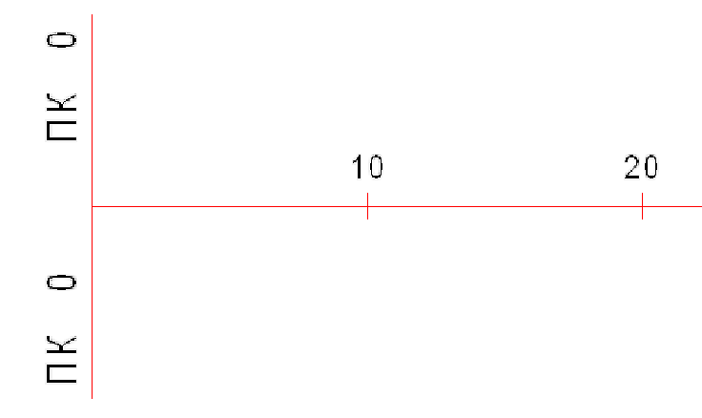 | - | ось объекта
 |  | - | проезжая часть (ПЧ)
 |  | - | тротуары и пешеходные дорожки
 |  | - | озелененные территории
 |  | - | бортовой камень ПЧ
 |  | - | край ПЧ без борта
 |  | - | бортовой камень тротуара
 |  | - | край тротуара без борта
 |  | - | газоны
 |  | - | кусты (одиночная, групповая и рядовая посадки).
 | 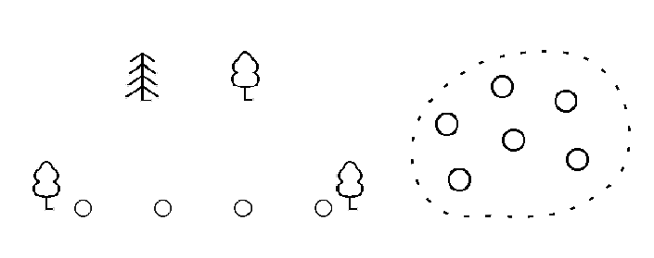 | - | деревья (одиночная, групповая и рядовая посадки).
 | 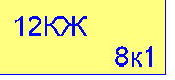 | - | здания
 |  | - | остановки общественного транспорта
 | 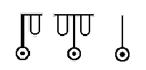 | - | опоры контактных сетей и освещения бетонные
 | 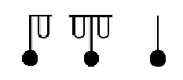 | - | опоры контактных сетей и освещения металлические
 | 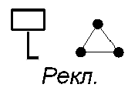 | - | информационные и рекламные щиты
 |  | - | электрические щиты
 |  | - | светофорные устройства
 |  | - | люки смотровых колодцев
 |  | - | решетки водоприемных колодцев
 | 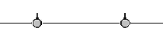 | - | забор металлический выше 1 м.
 |  | - | забор металлический ниже 1 м.
 |  | - | забор бетонный или каменный ниже 1 м., парапет
 |  | - | забор бетонный или каменный выше 1 м
 |  | - | скамья
 |  | - | телефон
 |  | - | урна
 |  | - | флагшток
 |  | - | цветочница
 | 1.465  -0.214 | - | высотные отметки относительные (м)

№  п.п. | Примененные  сокращения |  | Значения
 | чет. | - | четная сторона улицы - справа по ходу пикетажа
 | нечет. | - | нечетная сторона улицы - слева по ходу пикетажа
 | ПЧ | - | проезжая часть
 | трот. | - | тротуар
 | МАФ | - | малые архитектурные формы
 | КЖ | - | капитальное жилое здание
 | МН | - | металлическое нежилое здание
 | огр. | - | ограждение
 | а/б | - | асфальтобетон
 | ц/б | - | цементобетон
 | пл. | - | плитка
 | бет. | - | бетон
 | мет. | - | металл
 | ВД | - | водопровод (принадлежность колодцев и коммуникаций)
 | ТС | - | теплосети (принадлежность колодцев и коммуникаций)
 | ЭЛ | - | электросети (принадлежность колодцев и коммуникаций)
 | К | - | канализация (принадлежность колодцев и коммуникаций)
 | Л | - | ливневая (принадлежность колодцев и коммуникаций)
 | Г | - | газ (принадлежность колодцев и коммуникаций)
 | С | - | связь (принадлежность колодцев и коммуникаций)
 | А | - | автобус
 | Тм | - | трамвай
 | Тб | - | троллейбус
 | ТТУ | - | трамвайно-троллейбусное управление
 | рекл. | - | реклама

Сведения об исполнителях

Разделы паспорта | Организация-составитель | Дата | Примечание
План-схема объекта М 1:500 | ЗАО «Панорама».  614066, Пермь,  ул. Баумана, д.24а. | 30.11.2012 г. | 3 листа;  Файл формата VStreets2.
Технический паспорт (текст) | ЗАО «Панорама».  614066, Пермь,  ул. Баумана, д.24а. | 30.11.2012 г. | 29 страниц;  Файл формата MS WORD.

